Тема 1.2
Компоненты системы баз данных. Распределение обязанностей в системах баз данных

Основные понятия и определения
Основными понятиями в технологии информационных систем являются определения банка данных, базы данных и СУБД:
Банк данных (БнД) — это система специальным образом организованных данных — баз данных, программных, технических, языковых, организационно-методических средств, предназначенных для обеспечения централизованного накопления и коллективного многоцелевого использования данных.
База данных (БД) — именованная совокупность данных, отражающая состояние объектов и их отношений в рассматриваемой предметной области.
Система управления базами данных (СУБД) — совокупность языковых и программных средств, предназначенных для создания, ведения и совместного использования БД многими пользователями.
Программы, с помощью которых пользователи работают с базой данных, называются приложениями. В общем случае с одной базой данных могут работать множество различных приложений. Например, если база данных моделирует некоторое предприятие, то для работы с ней могут быть созданы приложения для обслуживания подсистем учета кадров, расчета заработной платы сотрудников, складского учета и т.д. При рассмотрении приложений, работающих с одной базой данных, предполагается, что они могут работать параллельно и независимо друг от друга, и именно СУБД призвана обеспечить корректную работу множества приложений с единой базой данных.

Что такое система баз данных
Система баз данных — это компьютеризированная система хранения записей, основная цель которой — содержать информацию и предоставлять ее по требованию.
На рис. 1.1 показана упрощенная схема системы баз данных. Здесь отражено четыре главных компонента системы, а именно: данные, аппаратное обеспечение, программное
обеспечение и пользователи.
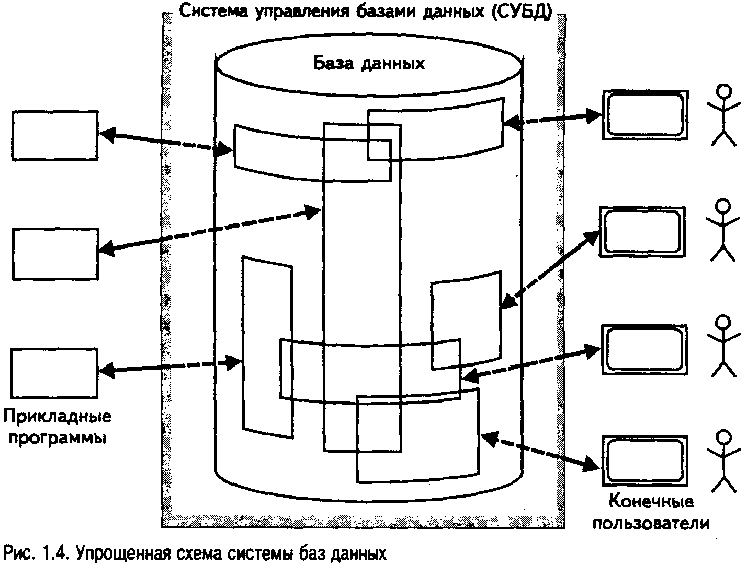Рис 1.1 Схема системы Баз данных.

Данные
Системы баз данных существуют как на малых компьютерах, так и на больших машинах. Средства, предоставляемые каждой конкретной системой, зависят от мощности и возможностей базовой машины.
В общем случае данные в базе данных являются интегрированными и общими.
- Под понятием интегрированные данные подразумевается возможность представить базу данных как объединение нескольких отдельных файлов данных, полностью или частично не перекрывающихся.
- Под понятием общие данные подразумевается возможность использования отдельных областей данных в базе данных несколькими различными пользователями, т.е. каждый из этих пользователей может иметь доступ к одной и той же области данных (причем различные пользователи могут использовать эти данные для разных целей). При этом, различные пользователи могут иметь доступ даже к одной и той же области данных в одно и то же время (одновременный доступ).

Аппаратное обеспечение
К аппаратному обеспечению системы относятся:
• накопители для хранения информации вместе с подсоединенными устройствами ввода-вывода, контроллерами устройств, каналами ввода-вывода и т.д.;
• процессор (или процессоры) вместе с основной памятью, которая используется для поддержки работы программного обеспечения системы.

Программное обеспечение
Между собственно физической базой данных (т.е. данными, которые в действительности сохранены) и пользователями системы располагается уровень программного обеспечения — система управления базами данных, СУБД (database management system (DBMS)). Основная функция, выполняемая СУБД, — это предоставление пользователю базы данных возможности работать с ней, не вникая в детали на уровне аппаратного обеспечения.
Среди других компонент программного обеспечения — утилиты, средства разработки приложений, средства проектирования, генераторы отчетов и другие.

Пользователи банков данных
Как любой программно-организационно-технический комплекс, банк данных существует во времени и в пространстве. Он имеет определенные стадии своего развития:
- Проектирование.
- Реализация.
- Эксплуатация.
- Модернизация и развитие.
- Полная реорганизация.
На каждом этапе своего существования с банком данных связаны разные категории пользователей.
Основными категориями пользователей в функционировании банка данных являются:
- Конечные пользователи. Это основная категория пользователей, в интересах которых и создается банк данных. В зависимости от особенностей создаваемого банка данных круг его конечных пользователей может существенно различаться. Это могут быть случайные пользователи, обращающиеся к БД время от времени за получением некоторой информации, а могут быть регулярные пользователи. В качестве случайных пользователей могут рассматривать, например, возможные клиенты фирмы, просматривающие каталог ее продукции или услуг с обобщенным или подробным описанием того и другого. Регулярными пользователями могут быть сотрудники, работающие со специально разработанными для них программами, которые обеспечивают автоматизацию их деятельности при выполнении своих должностных обязанностей. Например, менеджер, планирующий работу сервисного отдела компьютерной фирмы, имеет в своем распоряжении программу, которая помогает ему планировать и распределять текущие заказы, контролировать ход их выполнения, заказывать на складе необходимые комплектующие для новых заказов. Главный принцип состоит в том, что от конечных пользователей не должно требоваться каких-либо специальных знаний в области вычислительной техники и языковых средств.
- Администраторы банка данных. Это группа пользователей, которая на начальной стадии разработки банка данных отвечает за его оптимальную организацию с точки зрения одновременной работы множества конечных пользователей, на стадии эксплуатации отвечает за корректность работы данного банка информации в многопользовательском режиме. На стадии развития и реорганизации эта группа пользователей отвечает за возможность корректной реорганизации банка без изменения или прекращения его текущей эксплуатации.
- Разработчики и администраторы приложений. Это группа пользователей, которая функционирует во время проектирования, создания и реорганизации банка данных. Администраторы приложений координируют работу разработчиков. при разработке конкретного приложения или группы приложений, объединенных в функциональную подсистему. Разработчики конкретных приложений работают с той частью информации из базы данных, которая требуется для конкретного приложения.
При построении современных сложных корпоративных баз данных, которые используются для автоматизации всех или большей части бизнес-процессов в крупной фирме или корпорации, могут существовать и группы администраторов приложений, и отделы разработчиков. Наиболее сложные обязанности возложены на группу администратора БД.
В составе группы администратора БД должны быть:
- системные аналитики;
- проектировщики структур данных и внешнего по отношению к банку данных информационного обеспечения;
- проектировщики технологических процессов обработки данных;
- системные и прикладные программисты;
- операторы и специалисты по техническому обслуживанию.

Основные функции группы администратора БД
- Анализ предметной области: описание предметной области, выявление ограничений целостности, определение статуса (доступности, секретности) информации, определение потребностей пользователей, определение соответствия «данные—пользователь», определение характеристик обработки данных.
- Проектирование структуры БД: определение состава и структуры файлов БД и связей между ними, выбор методов упорядочения данных и методов доступа к информации, описание БД на языке описания данных (ЯОД).
- Задание ограничений целостности при описании структуры БД и процедур обработки БД.
- Первоначальная загрузка и ведение БД:
- разработка технологии первоначальной загрузки БД, которая будет отличаться от процедуры модификации и дополнения данными при штатном использовании базы данных;
- разработка технологии проверки соответствия введенных данных реальному состоянию предметной области. База данных моделирует реальные объекты некоторой предметной области и взаимосвязи между ними, и на момент начала штатной эксплуатации эта модель должна полностью соответствовать состоянию объектов предметной области на данный момент времени;
- в соответствии с разработанной технологией первоначальной загрузки может понадобиться проектирование системы первоначального ввода данных.
- Защита данных:
- определение системы паролей, принципов регистрации пользователей, создание групп пользователей, обладающих одинаковыми правами доступа к данным;
- разработка принципов защиты конкретных данных и объектов проектирования;
- разработка специализированных методов кодирования информации при ее циркуляции в локальной и глобальной информационных сетях;
- разработка средств фиксации доступа к данным и попыток нарушения системы защиты;
- тестирование системы защиты;
- исследование случаев нарушения системы зашиты и развитие динамических методов защиты информации в БД.
- Обеспечение восстановления БД.
- Анализ обращений пользователей БД: сбор статистики по характеру запросов, по времени их выполнения, по требуемым выходным документам
- Анализ эффективности функционирования БД.
- Работа с конечными пользователями:
- сбор информации об изменении предметной области;
- сбор информации об оценке работы БД;
- обучение пользователей, консультирование пользователей;
- разработка необходимой методической и учебной документации по работе конечных пользователей.
- Подготовка и поддержание системных средств:
- анализ существующих на рынке программных средств и анализ возможности и необходимости их использования в рамках БД;
- разработка требуемых организационных и программно-технических мероприятий по развитию БД;
- проверка работоспособности закупаемых программных средств перед подключением их к БД;
- курирование подключения новых программных средств к БД.
- Организационно-методическая работа по проектированию БД:
- выбор или создание методики проектирования БД;
- определение целей и направления развития системы в целом;
- планирование этапов развития БД;
- разработка общих словарей-справочников проекта БД и концептуальной модели;
- стыковка внешних моделей разрабатываемых приложений;
- курирование подключения нового приложения к действующей БД;
- обеспечение возможности комплексной отладки множества приложений, взаимодействующих с одной БД.

Контрольные вопросы
- Дайте определение понятию «банк данных».
- Дайте определение понятию «база данных».
- Дайте определение понятию «система управления базами данных».
- Дайте определение понятию «приложение базы данных».
- Нарисуйте схему системы БД.
- Почему данные в БД являются интегрированными?
- Почему данные в БД являются общими?
- Что входит в аппаратное обеспечение системы БД?
- Что входит в программное обеспечение системы БД?
- Охарактеризуйте конечных пользователей БД.
- Охарактеризуйте администраторов БД (АБД).
Охарактеризуйте разработчиков и администраторов приложений БД

